Creación de herramienta de aprendizaje automático basada en imágenes satelitales, como insumo para futuros casos de uso relacionados a penetración de paneles solares en Costa Rica

Autor: Carlos Andrés Rodriguez Trigueros

Máster universitario en computación.

Inteligencia Artificial.

Docente guía: Carlos Gaitán Potayos.

Noviembre de 2022.

Índice

1. Introducción 3

2. Descripción del avance del proyecto 3

2.1 Grado de cumplimiento de los objetivos y resultados previstos en el plan de trabajo. 3

2.2 Justificación de los cambios en caso necesario 5

3. Relación de las actividades realizadas 6

3.1 Actividades previstas en el plan de trabajo 6

3.2 Actividades no previstas y realizadas o programas 6

4. Relación de las desviaciones en la temporización y acciones de mitigación si procede y actualización del cronograma si procede 7

5. Listado de los resultados parciales obtenidos hasta el momento (entregables que se adjuntan) 7

6. Comentarios de vuestro director particular si lo considerais necesario 8

1. Introducción

El siguiente documento tiene como objetivo mostrar los avances obtenidos resultado de los primeros esfuerzos para completar el trabajo final del máster, en el mismo se mostrarán cumplimiento de objetivos en base a cronograma original presentado, variaciones en planeamiento y recursos generados a ser entregados como parte del trabajo final de máster y por ende del avance.

# Descripción del avance del proyecto

## 2.1 Grado de cumplimiento de los objetivos y resultados previstos en el plan de trabajo.

Con respecto al avance del proyecto y con respecto al cronograma presentado durante el primer PEC, se detalla que los objetivos correspondientes a:

* Crear conjunto de datos basado en imágenes satelitales utilizando Google Maps API
* Etiquetar conjunto de datos para identificar paneles solares
* Investigar conjunto de técnicas y estrategias disponibles sobre las que entrenar un modelo de aprendizaje automático.

Que todos fueron completados en su totalidad, reuniendo un total al menos 100 imágenes con paneles solares y generando sus respectivas anotaciones de forma manual. En cuanto a la investigación sobre técnicas y estrategia, se realiza una investigación sobre documentos relacionados al estado del arte para este tipo de problemas y se ha adjuntado los resultados como parte de avance en la minuta.

En los que respecta al objetivo:

* Generar de sitio web y servidor que usando un modelo de aprendizaje automático sea capaz de identificar paneles solares modelo de aprendizaje automático

Se ha iniciado de forma prematura este objetivo y se ha adjuntado un proyecto basado en React y Typescript donde la herramienta creada para la recolección de datos se ha incorporado a esta aplicación como una utilidad extra, refiérase a la Figura 1 y Figura 2.

Figura 1.

Aplicación web, página principal de aplicación

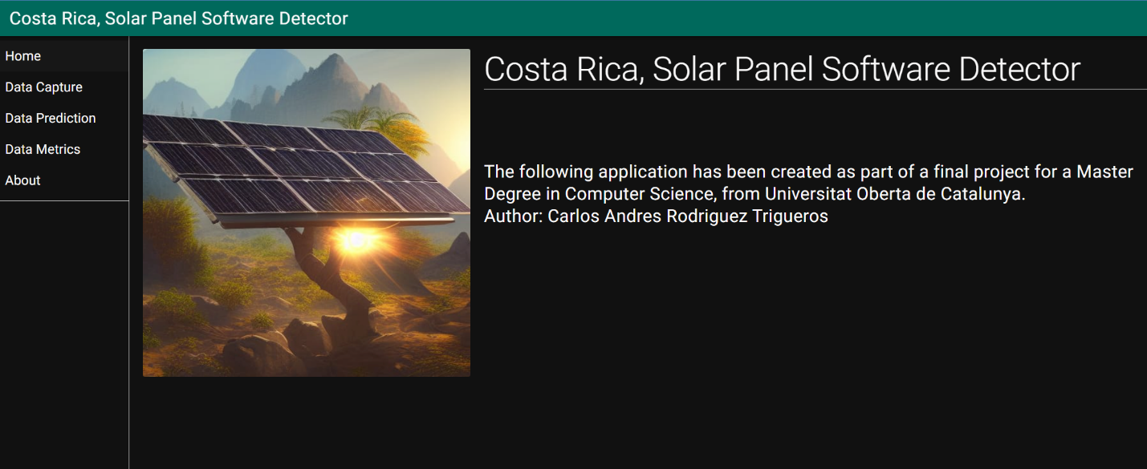

Nota: Creación propia, 2022.

Figura 2.

Herramienta de captura de imágenes satelitales.

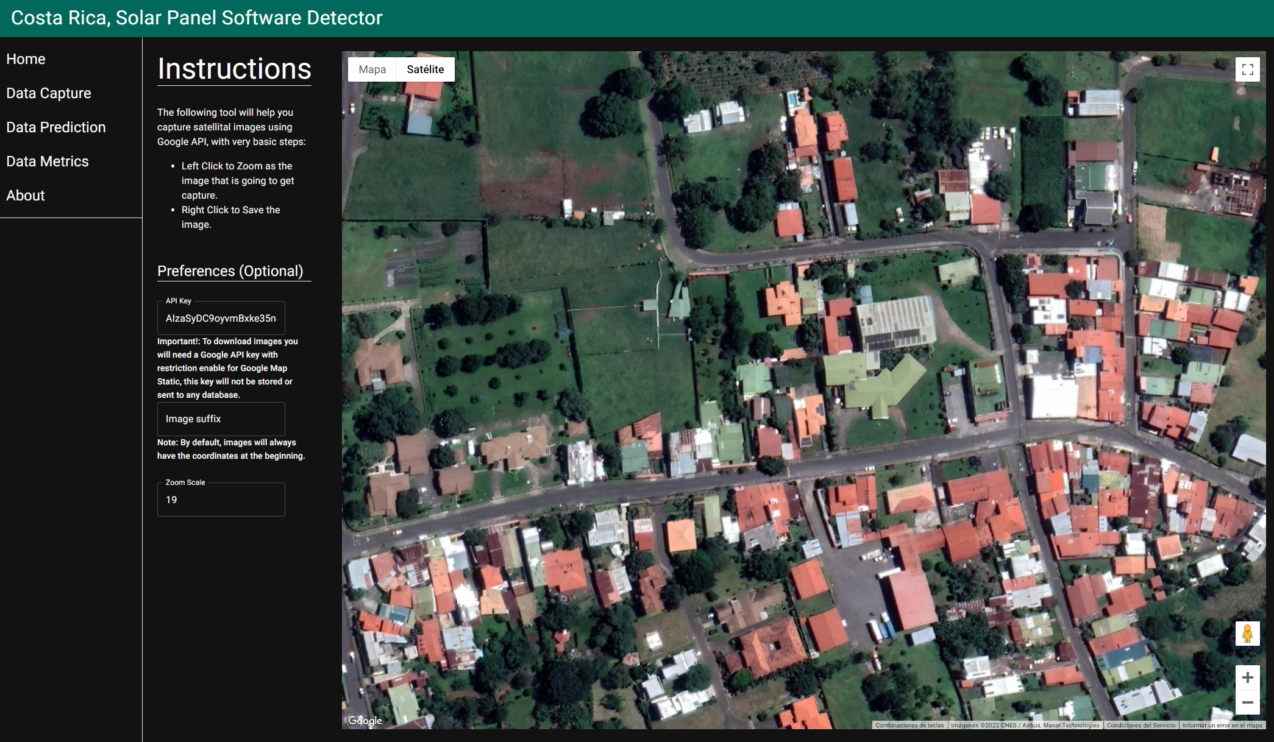

Nota: Creacion propia, 2022

En las figuras, se muestra claramente parte de las interfaces con las que contara la aplicación web, se evaluara eventualmente si cambiar la experiencia de usuario cuando se avance con los demás objetivos.

Para la Figura 2, se integró una librería que adapta la aplicación Google Maps API y se configuro de tal forma que para rápida captura de imágenes, baste con utilizarse el ratón del computador y sus botones para generar un zoom y generar la descarga de la imagen.

En cuanto al objetivo:

* Exploración temprana de modelo de segmentación con aumentación de datos

Se hizo una exploración temprana para conocer si se pueden conseguir resultados con un set de datos tan limitado en comparación con lo investigado en el estado del arte y en efecto se comprueba se pueden obtener buenos resultados, se adjunta en los recursos, productos generados como parte de este, aclarando que aún se trabajara en ellos, pues las métricas parecen mostrar sobreentrenamiento, pero estos avances están planeados a ser presentados en el segundo avance.

## 2.2 Justificación de los cambios en caso necesario

Se ha considera expandir las funcionalidades de la aplicación e indagar que tan factible es dentro del tiempo, utilizar el objetivo: “Creación de modelo de aprendizaje automático” para incluir un modelo de clasificación, aparte del modelo de detección de objetos u segmentación que se había considerado.

La justificación viene dada a la investigación del estado del arte realizada, que por la naturaleza del área es una investigación que conlleva un tiempo significativo y que sus resultados resultan complejos de comunicar y entender; por ende, se detectó que la utilización de modelos de clasificación suele ser utilizada como primera forma de detección de paneles solares, este punto sin embargo, podría llegar a ser excluido de los resultados, pues es un objetivo extra que se estaría incluyendo en caso de ser exitoso , por lo tanto se espera abordar como un entregable extra y no como algo requerido, pues se tendría que revalorizar el riesgo que implica incluirlo y se buscara una exploración temprana iniciando el segundo avance de proyecto.

# Relación de las actividades realizadas

## Actividades previstas en el plan de trabajo

* Creación de set de datos utilizando Google Maps API
* Etiquetado manual de set de datos utilizando AWS Sagemaker Ground Truth.
* Investigación de estado del arte, a través de búsqueda bibliográfica en internet.
* Se ha avanzado en la Minuta, y se adjunta el adelanto de varias secciones. Se evita duplicar información, por ende este informe se mantiene ligero.

## 3.2 Actividades no previstas y realizadas o programas

* Se ha cambiado una de las tareas del cronograma, donde el punto de la Figura 3 que corresponde a “Aumentación de datos”, se ha cambiado a: “Exploración temprana de modelo de segmentación con aumentación de datos”, esto ya que se encontró que la aumentación de los datos se puede lograr de forma sencilla con el uso de una librería especializada.
* Se ha agregado la pieza de captura de datos a la aplicación web, para enriquecer la aplicación web.
* Se ha recolectado más de 400 imágenes correspondientes a imágenes sin paneles solares, esto para evaluar la posibilidad de un modelo de clasificación aparte del modelo de detección de paneles (detección de objectos o segmentación).
* Se adjunta actualización de cronograma de trabajo en base a puntos anteriores, en Figura 4.

Figura 4.

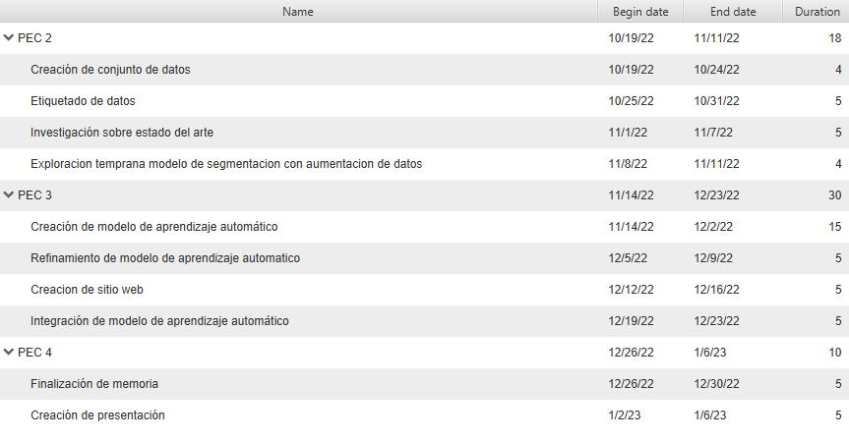

Nota: Creación propia, 2022.

En la figura 4, el único cambio notable es el cambio de título para el último punto de la sección PEC 2. Se esperan cambios en el PEC 3, en caso de que el cumplimiento de objetivos se pueda adelantar para incluir un modelo de clasificación.

# Relación de las desviaciones en la temporización y acciones de mitigación si procede y actualización del cronograma si procede

No se detectan acciones de mitigación, en su lugar se este procedimiento a la expansión de los productos finales, al explorar de forma temprana la posibilidad de incluir un modelo extra de clasificación.

# Listado de los resultados parciales obtenidos hasta el momento (entregables que se adjuntan)

* Se hace entrega de un repositorio, que contiene, el código fuente obtenido hasta el momento, de la aplicación web, creada en React y Typescript.
* Un set de datos comprimido, que contiene dentro, dos carpetas llamadas test y train, compuesto en su totalidad por alrededor de 120 imágenes.
* Un set de datos comprimido, que contiene dentro, una carpeta llamada noPanel, compuesto por alrededor de 200 imágenes,

# Comentarios de vuestro director particular si lo consideran necesario

Por añadir.